

“Año de la esperanza y el Fortalecimiento de la Democracia”
Nada me Limita, El emprendedor "Tecnica del pulpo" SESIÓN DE APRENDIZAJE N° 5
ÁREA | GRADO | SECCIÓN | UNIDAD | DURACIÓN | FECHA
EPT | 2° | D | 5 | 90 minutos. | 10 al 14 de Agosto
Nombre del Docente: Jim Chipana Asturay
- PROPÓSITOS
COMPETENCIAS | DESEMPEÑOS PRECISADOS | CRITERIOS DE EVALUACIÓN | EVIDENCIA
Gestiona Proyectos de Emprendimiento Económico y Social  - Aplica habilidades técnicas.  - Trabaja cooperativamente para lograr objetivos y metas.  - Evalúa los resultados del proyecto de emprendimiento. | - Selecciona herramientas y estrategias financieras básicas (interés compuesto, automatización y diversifi-cación) para proyectar la sostenibilidad financiera de una idea de negocio o plan personal.  - Plantea un plan simple de ahorro e inversión alineado al concepto de crecimiento a largo plazo. | - Identifica conductas del perfil "TECNICA DEL PULPO" (multiples inversiones) frente al perfil "Maestro".  - Reflexiona sobre el impacto del autocontrol financiero en la generación de ganancias sostenibles para un negocio.  - Propone reglas o estrategias de acción para controlar decisiones de  consumo/inversión impulsivas. | - Ficha de Autodiagnóstico y Plan de Acción Financiero: Clasificación de decisiones de gasto/inversión y propuesta de estrategias de control financiero personal y emprendedor.
ENFOQUE TRANSVERSAL |  | ACTITUDES
Enfoque Búsqueda de la Excelencia / Enfoque Ambiental |  | Planificación responsable y uso sostenible de recursos.

- PROPÓSITO DE LA SESIÓN
Analizar la conducta del emprendedor frente al dinero comparando los perfiles "tecnicca del pulpo", reconociendo el impacto de los gastos impulsivos en un emprendimiento y estableciendo un plan de acción para tomar decisiones racionales.
.
- SECUENCIA DE ACTIVIDADES

INICIO (15 minutos)
- Motivación y Saberes Previos:
  - Se proyecta o muestra una frase en la pizarra: «SALTA sin pensar, IMITA sin entender, QUIERE TODO YA».
  - Se realiza la dinámica rápida "¿Compras o Esperas?": Se plantean situaciones cotidianas (comprar accesorios o ropa por moda repentina, recargar skins en juegos online, gastar por aburrimiento o estrés) y los estudiantes levantan la mano si se identifican o si han visto esa conducta en su entorno.

- Problematización:
  - ¿Cómo afecta la impulsividad y la falta de planificación en el éxito o fracaso de una idea de negocio?
¿Podemos generar ganancias si administramos el dinero por puro impulso emocional?
- Propósito de la Sesión:
  - Analizar la conducta del emprendedor frente al dinero comparando los perfiles "Mono vs. Maestro", reconociendo el impacto de los gastos impulsivos en un emprendimiento y estableciendo un plan de acción para tomar decisiones racionales.

DESARROLLO (60 minutos)
Análisis del Perfil “técnica del pulpo" (multiiples inversiones para el exito):
- Se presenta la infografía analizando la definición del arquetipo "Mono": dinero gastado por impulso, emoción momentánea, tendencias en redes sociales y ausencia de un plan claro.
- Conceptos clave a abordar:
  - Conducta y analogía: El “pulpo" utiliza ada brazo para conseguir mayor cantidad de alimentos, toma los limentos desde todas partes ("Hazte rico rápido", compras e inversiones de dirferentes partes).
  - Rúbrica de desarrollo: Se analizan los niveles del 1 al 5 (desde el Nivel 1 – inversion en varios negociosl Nivel 5 - Control total e ingresos multiples).
  - Riesgos y datos clave: Discusión guiada sobre compras motivadas por redes sociales, pérdidas por falta de análisis (apuestas, esquemas rápidos) y la biología de la dopamina inmediata frente a las ganancias a largo plazo.
Diferenciación: Perfil “pulpo inversiones multiples – ingresos múltiples":
- Se reflexiona en plenaria sobre la diferencia entre gastos múltiples / ingresos múltiples
- Se conecta con los fundamentos del plan de negocio: qué es una inversión múltiple, cómo se construyen ganancias sólidas y qué habilidades requiere un emprendedor sostenible.
Trabajo en Equipos – Plan de Acción "Inviete y gana sin esforzarte mucho":
- En equipos de 4 o 5 integrantes, los estudiantes resuelven la ficha de trabajo:
  - Actividad 1: Identificar 3 ejemplos concretos de gastos o inversiones tipo "pulpo inversor" que suelen ocurrir en su vida diaria o en un pequeño negocio (ej. comprar mercadería solo por moda sin estudio de mercado).
  - Actividad 2: Aplicar la rúbrica para autoevaluar en qué nivel de la escala se encuentran y definir qué nivel necesita un emprendimiento exitoso.
  - Actividad 3: Adaptar los pasos del Plan de Acción de la infografía proponiendo al menos 3 normas para su proyecto escolar (ej. Regla de 48 horas antes de hacer un gasto no planificado, Identificar gatillos emocionales, Límite de presupuesto de riesgo).
CIERRE (15 minutos)
Socialización de Conclusiones:
- Representantes de 2 o 3 equipos comparten la regla financiera más importante que aplicarán para evitar comportarse como el perfil "pupo inversor" en su proyecto.
Idea Fuerza:
- «El dinero que gastas impulsivamente hoy, te falta mañana para tu libertad. El control de tus ingresos hoy, construye tu futuro financiero. ¡Elige con sabiduría!»
Metacognición:
- ¿Qué aprendí hoy sobre mi conducta con el dinero?
- ¿Cómo influyen mis emociones al momento de comprar o invertir?
- ¿Por qué un emprendedor debe actuar como "Maestro inversor" y no como "pulpo pequeño" para asegurar ganancias?

- RECURSOS Y MATERIALES
  - Infografía o ficha impresa de "Mono: Gasto impulsivo / Inversión especulativa” .
  - Cuaderno.
  - Papelógrafos, plumones, regla y calculadora básica.

Chipana Asturay Jim DOCENTE



Gloria Julián Villarroel COORDINADORA

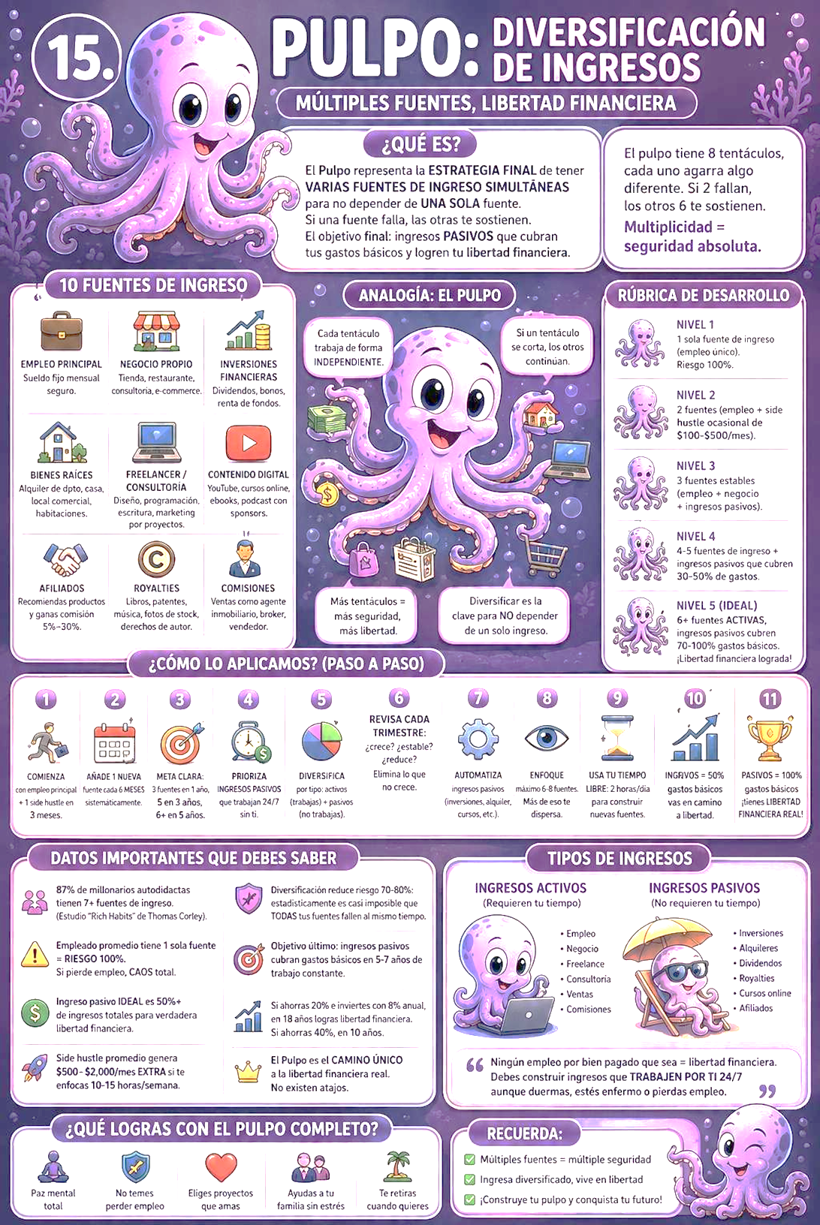

ACTIVIDAD 1: Reconociendo al "pulpo" en la vida diaria
FICHA DE TRABAJO: EL EMPRENDEDOR Y SU CONDUCTA FRENTE AL DINERO
Nombres y Apellidos: Grado y Sección: 2.º Fecha: / /
Área: Educación para el Trabajo (EPT)
Lee detenidamente la infografía y responde con tu equipo:
- ¿Qué caracteriza a una persona o emprendedor que actúa bajo el perfil

"pulpo"?
- Marca con una (X) las situaciones que corresponden a un solo negocio o inversión especulativa:
  - [ ] Comprar un insumo para el proyecto después de comparar precios en 3 proveedores.
  - [ ] Comprar accesorios o ropa solo porque están en tendencia en TikTok.
  - [ ] Gastar el dinero del capital en juegos online o skins por aburrimiento.
  - [ ] Invertir en un negocio que promete "hacerte rico sin trabajar" en 3 días.
  - [ ] Guardar el 10% de las ganancias para emergencias del proyecto.
ACTIVIDAD 2: Autodiagnóstico — Rúbrica de Desarrollo Financiero Revisa la escala de niveles de la infografía y evalúa sinceramente tus hábitos actuales de gasto:
Nivel | Descripción del Nivel | ¿Te identificas?  (Marca una X)
Nivel 1 | riesgo: solo tienes una fuente de ingresos. | [ ]
Nivel 2 | Empleo + side: Realizas al menos 2 fuentes de ingreso. | [ ]
Nivel 3 | Empleo + negocio + ingresos pasivos : Tienes mayor ingreso al recibir 3 fuentes de ingresos. | [ ]
Nivel 4 | 4 - 5 fuentes de ingresos : tus ingresos pasivos representan el 30 al 50 % de los gastos. | [ ]
Nivel 5 | Ideal (Maestro): de 6 a mas fuentes activas, ingresos pasivos que representan del 70 al 100 % de gastos. | [ ]
- Reflexión: ¿En qué nivel estás hoy y a qué nivel necesita llegar tu equipo para que su emprendimiento escolar no quiebre?

ACTIVIDAD 3: Plan de Acción "técnica del pulpo" para nuestro Emprendimiento
En equipo, elijan 3 reglas o estrategias de la infografía que aplicarán estrictamente para cuidar las utilidades y el presupuesto de su proyecto escolar:

Regla 1:

¿Cómo la aplicaremos en el equipo?:

Regla 2:

¿Cómo la aplicaremos en el equipo?:

Regla 3:

¿Cómo la aplicaremos en el equipo?:

RETO FINAL: Compromiso del Emprendedor
Escribe una frase o lema corto que represente el compromiso de tu equipo para tomar decisiones con mentalidad de "Maestro" y no de “riesgo":
"
"

Criterio de Autoevaluación:
- Logré identificar los niveles de riesgo y propuse soluciones concretas para proteger el presupuesto de mi proyecto de emprendimiento. (Sí / En proceso)

